Recommandations :

Les réponses sont rédigées à l’encre (pas de rouge) et au crayon de papier pour les croquis et les schémas.

Le sujet devra être rendu avec toutes les pages dans le bon ordre, agrafé dans une copie d’examen.

Le détail des calculs et résultats intermédiaires devront obligatoirement apparaître.

Aucun document personnel n’est autorisé.

Le dossier « U33 n° du candidat » devra être sauvegardé sur votre poste de travail et contenir :

- Un fichier nommé " n°candidat Plan existant DR1.dwg "
- Un fichier nommé " n°candidat Plan lotissement DR2-2.dwg "

BACCALAURÉAT PROFESSIONNEL
TECHNICIEN GÉOMÈTRE TOPOGRAPHE

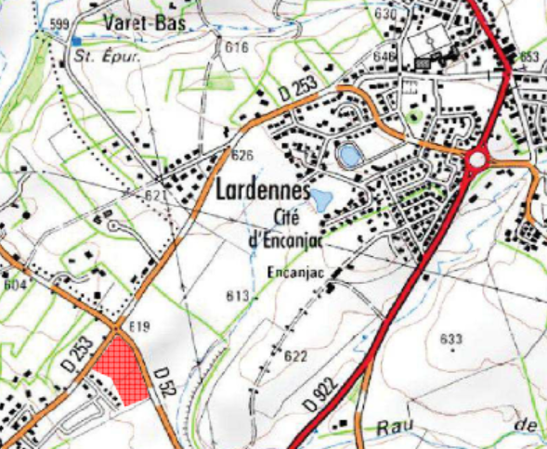

Session

ÉPREUVE E3 | Épreuve pratique prenant en compte  la formation en milieu professionnel
SOUS-ÉPREUVE U.33 |  | EXPLOITATION DES MESURES DE TERRAIN

DOSSIER ÉTUDES
N° de l’étude | Activités et documents | Barème | Durée conseillée
0 | Lecture du dossier |  | 10 mn
1 | Dessin d’un plan existant | / 20 | 1 h 15
2 | Dessin du plan de projet du lotissement | / 20 | 1 h 35
 | Total | / 40
SAISIE DES DONNÉES ÉTUDE 1
Établir un plan de l’existant
SITUATION PROFESSIONNELLE :

Dessinateur dans un cabinet de géomètre, vous êtes chargé de dessiner le plan de l’existant de la propriété du futur lotissement Saint-Exupéry.
ON DONNE
- un poste informatique avec un logiciel de DAO
- le fichier de coordonnées de points DT1
- le croquis de la parcelle : DT2.
ON DEMANDE
Interprétation du croquis

  - Dessiner le plan de l’existant de la propriété du lotissement Saint-Exupéry
- en interprétant le croquis
- en respectant les consignes suivantes pour une impression à l’échelle 1/500.

Nom du calque | Couleur | Type de ligne
Chaussée | Bleu | continu
Construction existante | Noir | Continu
Clôtures légères | noir | Continu
Ecritures | Bleu | Continu
Talus | Noir | Continu
Végétation, arbres | Vert | Continu
Symbole | Noir | Continu
Réseau assainissement | Marron | Continu
– en insérant :
1. les E, N du terrain
3. la flèche Nord
4. les arbres et la végétation
5. le talus
6. la clôture légère
7. le titre du dessin

1.2 Imprimer en couleur au format A4 à l’échelle 1/500 (DR1 à anonymer)
1.3 Enregistrer le fichier sous le format
« n°candidat_Plan existant_DR1.dwg »

ON EXIGE
le dessin est complet
le respect des conventions graphiques
DE 1
une impression correcte à l’échelle
le fichier est correctement enregistré et exploitable.

Tableau de coordonnées (CC45) :
Point | E(m) | N(m)
1 | 1 653 021.797 | 4 194 505.463
2 | 1 653 015.848 | 4 194 502.344
3 | 1 653 017.716 | 4 194 505.972
4 | 1 653 011.517 | 4 194 510.073
5 | 1 653 060.275 | 4 194 581.104
6 | 1 653 064.690 | 4 194 574.752
7 | 1 653 066.783 | 4 194 572.934
8 | 1 653 062.246 | 4 194 549.023
9 | 1 653 068.739 | 4 194 541.205
10 | 1 653 078.418 | 4 194 480.382
11 | 1 653 052.904 | 4 194 537.148
12 | 1 653 057.121 | 4 194 534.461
13 | 1 653 051.749 | 4 194 526.027
14 | 1 653 038.415 | 4 194 519.447
15 | 1 653 042.632 | 4 194 516.761
16 | 1 653 039.945 | 4 194 512.544

À écrire dans le cartouche COMMUNE DE NAUCELLES
Route Départementale n°253
Lotissement « Saint-Éxupéry »
PLAN DE L’EXISTANT
Parcelle AB 340
Echelle 1/500
DT1
Autres renseignements à écrire dans le cartouche

- planimétrie rattachée au système RGF93 – projection CC45

Croquis de la parcelle levée

DT2

1-1 Dessiner le plan de l’existant de la propriété du lotissement de Saint-Éxupéry

Imprimer et agrafer votre plan de l’existant en DR1

DR1

SAISIE DES DONNÉES ÉTUDE 2
Établir un plan de lotissement
SITUATION PROFESSIONNELLE
Le cabinet de géomètre qui vous emploie, vous demande de réaliser le projet de lotissement sur la parcelle AB n°340 sur la commune de NAUCELLES (15). Un levé complémentaire a été effectué à partir de la station 10. Il vous est demandé d'effectuer le report de ce levé complémentaire.

ON DONNE:
Le plan du projet de la parcelle AB n°340
DT3 – carnet de terrain du levé.
DT4 - croquis de terrain.

ON DEMANDE

2.1 – calculer les coordonnées rectangulaires des points levés en station 10 à l’aide d’un logiciel de calcul numérique (Covadis, Topstation ou autre…..)

2.2 - dessiner le plan de projet du lotissement Saint-Éxupéry
- insérer les points 100 à 105.
- reporter le projet de lotissement conformément aux cotes données sur le DT4.
- calculer les superficies et les écrire dans chaque lot.
- coter chaque lot et écrire le numéro des lots.
- remplir le cartouche.
- positionner les limites des lots 1 à 4 (4 m des limites séparatives et de tout alignement).
- angle 104-103-102 = 100.000gon

Nom du calque | Couleur | Type de ligne
Projet de lotissement | Bleu 140 | Continu

Imprimer en couleur au format A4 à l’échelle 1/500 (DR2-2 à anonymer)
Enregistrer le fichier sous le format
n°candidat_Plan lotissement_DR2-2.dwg

ON EXIGE
    - Tous les points sont correctement insérés sur le plan.
    - Tous les objets sont dans les bons calques.
DE 2
    - Le report du plan est juste.
    - L’impression du plan à l’échelle sur un format A4.
    - La sauvegarde du fichier est faite correctement.
Carnet de terrain du levé

Station | Point visé | AH  (gon) | Dh  (m)
10 | Ref1 | 284.2323 | *
10 | Ref2 | 43.7318 | *
10 | Ref3 | 181.1988 | *
10 | 100 | 271.5208 | 56.331
10 | 101 | 274.2801 | 58.034
10 | 102 | 333.1532 | 88.650
10 | 103 | 357.1148 | 64.775
10 | 104 | 268.2360 | 32.551
10 | 105 | 263.2907 | 38.678

Tableau de coordonnées (CC45)

Point | E(m) | N(m)
10 | 1 653 078.418 | 4 194 480.382
Ref 1 | 1 652 646.894 | 4 194 827.707
Ref2 | 1 653 605.557 | 4 194 458.478
Ref 3 | 1 652 867.139 | 4 194 190.643

Écrire dans le cartouche : COMMUNE DE NAUCELLES

Route Départementale n°253

Lotissement « Saint-Exupéry »

PROJET DE LOTISSEMENT

Parcelle AB 340

Echelle 1/500

Autres renseignements à écrire dans le cartouche
DT3
- planimétrie rattachée au système RGF93 – projection CC45
PROJET
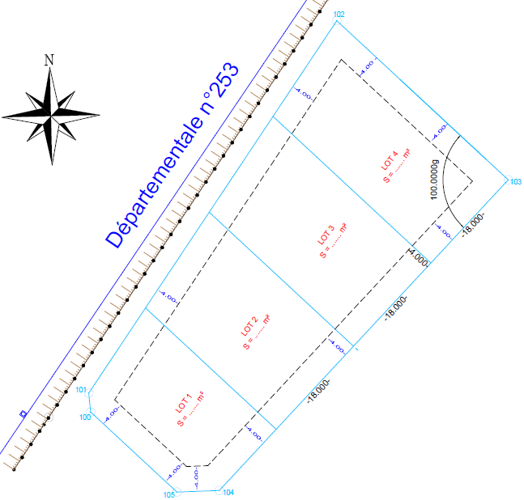

DT4

2.1 – Calculer les coordonnées rectangulaires des points levés en station 10 à l’aide d’un logiciel de calcul numérique (Covadis, Topstation ou autre…..)

Imprimer et agrafer votre feuille de calcul en DR2-1

DR2-1

2.2 - Dessiner le plan de projet du lotissement de Saint-Éxupéry

Imprimer et agrafer votre plan de lotissement en DR2-2

DR2-2

